Σύνδεση μονάδας IMU (Γυροσκόπιο και επιταχυνσιόμετρο)
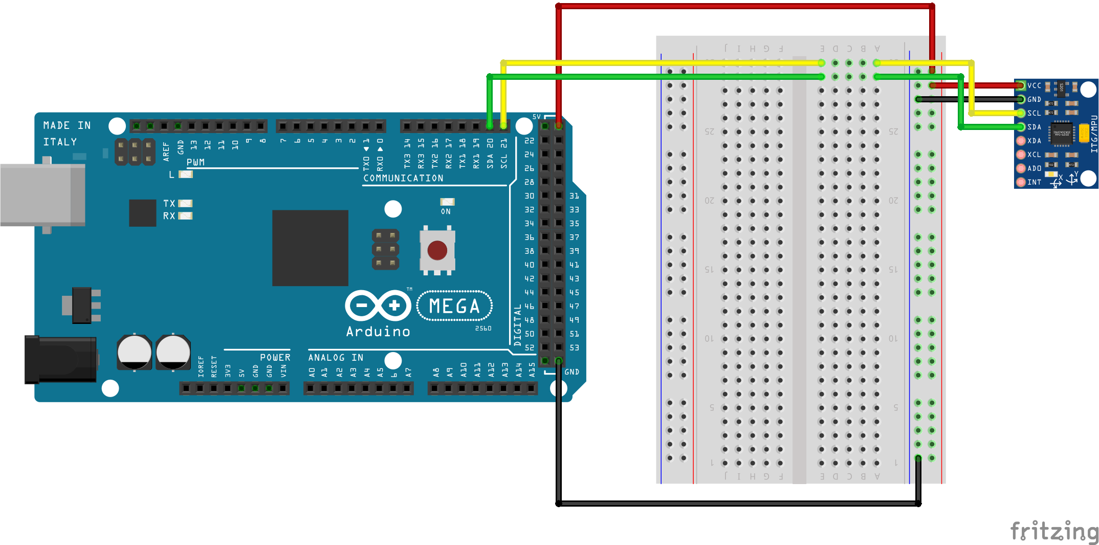
Μονάδα IMU | Arduino | Επιθυμητό χρώμα καλωδίου
VCC | 5V | Κόκκινο
GND | GND | Μαύρο ή καφέ
SDA | SDA | Πράσινο
SCL | SCL | Κίτρινο

